Сольфеджио_VI класс_III урок_IV четверть
Тема: АЛЬТЕРАЦИЯ И ХРОМАТИЗМ
Альтерация (от латинского «изменять») – это изменение основной ступени лада. Знаки альтерации: #, b, X, bb, бекар. Ладовая альтерация придаѐт мелодии напряжѐнность и способствует включению в гармонию красочных аккордов и созвучий. Альтерируются лишь те неустойчивые ступени, которые отстоят на б2 (тон) от звуков тонического трезвучия. Таким образом, получаются следующие альтерации:
в мажоре:
- II ступень повышается и понижается,
- IV ступень повышается,
- VI ступень понижается (гармонический мажор);
в миноре:
- II ступень понижается,
- IV ступень понижается и повышается,
- VII ступень повышается (гармонический минор).
В результате альтерации образуется явление, называемое хроматизмом.
Хроматизм (с греч. «краска») – это повышение или понижение на полутон (м2) диатонической ступени лада, обостряющее ее тяготение к соседней ступени. Между диатонической ступенью и ее повышенным или пониженным вариантом возникает хроматический полутон (например, до-до#). Знаки альтерации, возникающие вследствие хроматизма, ставятся перед нотами и называются случайными. Они действительны только до конца такта. Хроматизм в мелодии связан с хроматическими вспомогательными и проходящими звуками. Вспомогательный звук является хроматическим, если не входит в диатоническую гамму и прилегает на м2 к окружающему его звуку (например, ре-до#-ре или соль-ляb-соль в До мажоре). Проходящий звук, является хроматическим, если он не входит в диатоническую гамму и образует скольжение по полутонам между двумя разными звуками (например, ре-ре#-ми или ля-ляb-соль в До мажоре). Хроматическим изменениям могут подвергаться все ступени лада, в том числе и устойчивые. Таким образом, в одном случае хроматизм совпадает с альтерацией, в другом – способствует украшению диатоники (проходящие и вспомогательные хроматизмы).
Задания:
1. Определите тональность произведения.
2. Определите есть ли в нем хроматизмы и где (номер такта).

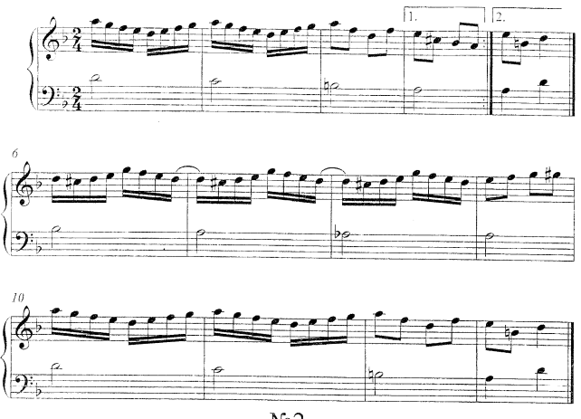
3. Построить билеты с 5 по 7, с 1 по 4 учить.
Выполненную работу отправить педагогу личным сообщением WhatsApp .

